Sistemas de percepción

Ejercicio práctico 4: Reconocimiento de objetos



Álvaro Calvo Matos

Damián Jesús Pérez Morales

Índice

1. Introducción 2

2. Imágenes de entrenamiento 3

3. Identificación de las matrículas 5

4. Clasificador 7

5. Código main.c 10

6. Conclusiones 15

# Introducción

En el cuarto ejercicio práctico de la asignatura, se pretende conseguir reconocer los dígitos contenidos dentro de una matrícula alemana, generada gracias a la página web [*https://www.europeancustomplates.com/*](https://www.europeancustomplates.com/), mencionada en el enunciado del ejercicio. Para ello, se recurrirán a técnicas adquiridas en clase para hacer el etiquetado de la imagen de partida, eliminar aquellas etiquetas que no sean de interés (todo aquello que no sean los dígitos de la matrícula) y poder operar directamente con una imagen en la que solo se contengan los números de la matrícula:

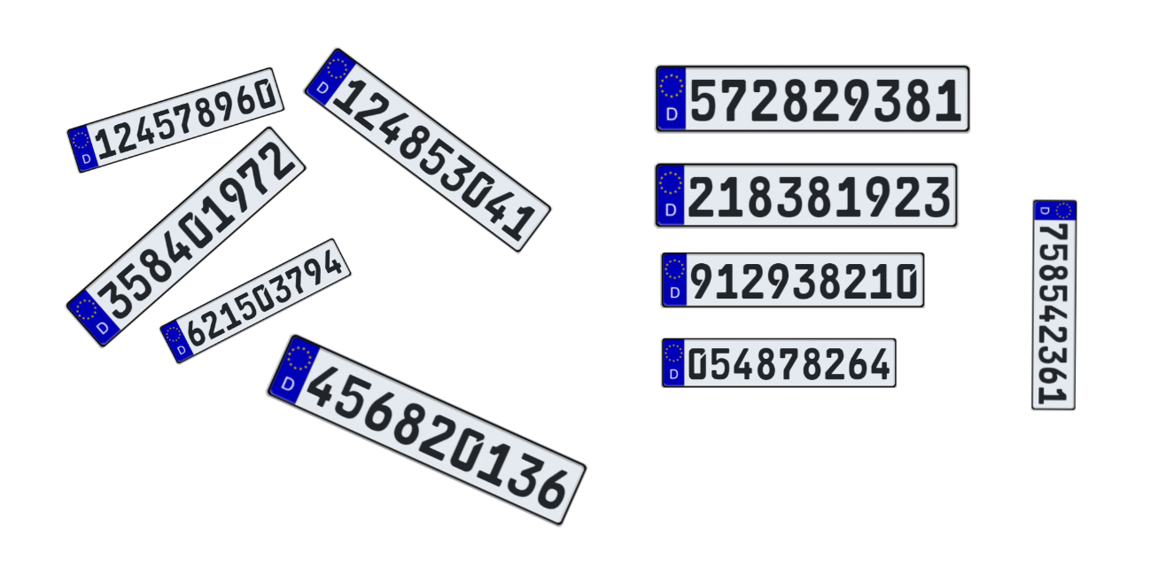

Ilustración . Imagen a identificar

Se empleará un subconjunto de momentos de Hu de los dígitos como características de cada clase y, para su reconocimiento, se utilizará el discriminante de mínima distancia.

La obtención de un Clasificador de elementos, en este caso, de números, se puede dividir en tres piezas con diferentes misiones:

**Constructor/Entrenador:** Usa un conjunto de muestras proporcionadas, cuya clase se conoce, con la que generará una matriz de prototipos a partir de las medias de cada clase. Este proceso se considera el entrenamiento del clasificador, y su resultado es un patrón representante de cada clase.

**Validador:** Comprueba el funcionamiento del clasificador entrenado. Mediante la matriz de prototipos obtenida se clasifican elementos cuya clase es conocida. Estos pueden ser los mismos usados para a construcción, o un conjunto mayor de muestras conocidas. El resultado es un porcentaje de fallos o clasificaciones incorrectas (PCI) que indica la fiabilidad del clasificador.

**Explotación:** Uso del clasificador entrenado y validado con muestras cuya clase se desconoce. El resultado será la asignación de una clase a cada elemento, y la confianza en esta asignación será inversamente proporcional al PCI obtenido en el paso de validación.

# Imágenes de entrenamiento

Para poder realizar la identificación de dígitos, es necesario hacer el entrenamiento de un clasificador para dichos dígitos, cogiendo algunos patrones de cada uno de ellos. Para generar los patrones que se le pasarán al constructor se ha ido haciéndolos variar de escala y de rotación, ya que así se consigue obtener un baremo más diferido de características que identifiquen al dígito, un conjunto de representantes más variado. Cabe destacar que **no se ha mantenido en ninguno de los dígitos la relación de aspectos** original, con el objetivo de intentar reconocer los números si la imagen a identificar (las matrículas) no mantenía tampoco la relación de aspectos, por lo que **se espera que en algún caso no se reconozca correctamente algún dígito**.

Se expone a continuación algunas de las imágenes de entrenamiento:

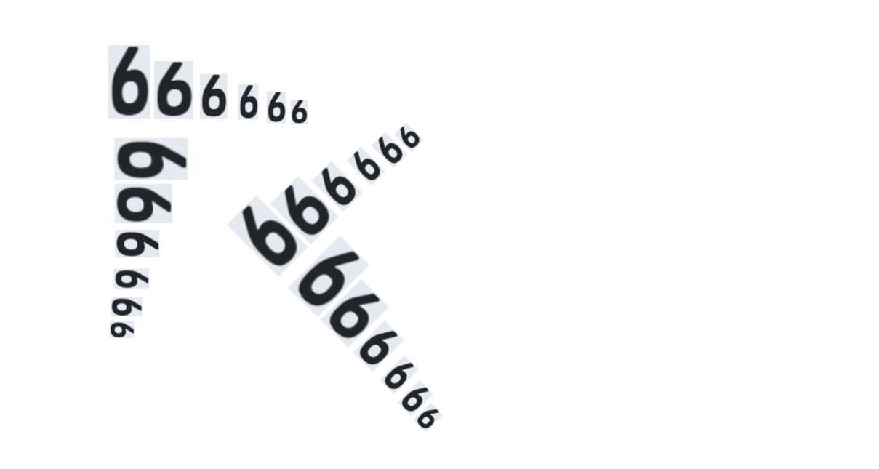

Ilustración 3. Imagen de entrenamiento para el dígito 6



Ilustración 2. Imagen de entrenamiento para el dígito 0

Con estas imágenes se pretende sacar una plantilla para cada dígito, en el que se reconozcan los números por separado para, posteriormente, etiquetarlos. Seguidamente, se obtienen los siete momentos de Hu para cada uno de los patrones (cabe tener en cuenta que en cada imagen de entrenamiento hay 24 patrones).

Obtenidos los momentos de Hu para cada patrón, y dispuestos en una matriz junto con la información de la clase a la que pertenecen, se hacen las medias por clase finalizando con el proceso de construcción del clasificador.

Nota: Para que cada uno de los momentos de Hu tenga el mismo peso a la hora del reconocimiento del dígito, ha sido necesario escalar cada uno de los momentos en un rango de 0 a 1.

Hasta este punto se ha estado trabajando con características extra, el siguiente paso, intermedio entre la construcción y la validación, será el de decidir qué subconjunto de características se usarán en el clasificador final, reduciendo la matriz de patrones de 7 a 4 filas.

Tras varias pruebas, se ha corroborado que **la mejor combinación de características para identificar los patrones de entrenamiento son los momentos de Hu 1, 3, 4 y 6** y serán los que se empleen para identificar los dígitos de la imagen de matrículas. Se ha obtenido con esto un PCI del 8’75%, lo cual es admisible, además teniendo en cuenta que se hizo adrede una deformación de los dígitos en las imágenes de entrenamiento por si en la imagen de las matrículas los dígitos no mantenían la relación de aspectos original por cualquier motivo errático a la hora de generar la imagen (cabe mencionar que dicha imagen se ha generado por computador y se han alterado las relaciones de aspectos para poner a prueba la eficacia de este método).

Cabe destacar que el PCI mencionado se ha obtenido tras el paso de validación. Para validar el clasificador construido se ha hecho uso del mismo conjunto de entrenamiento, no se ha generado uno nuevo. El motivo por el que el mismo conjunto de patrones no da un porcentaje de acierto del 100% es no haber conservado la relación de aspecto y quizás haber reducido en exceso el tamaño de los dígitos en las imágenes de entrenamiento, resultando en unos momentos de Hu menos precisos dada la pérdida de resolución en la imagen.



Ilustración 4. Plantilla de matrículas completa etiquetada.

# Identificación de las matrículas

Para pasar a la explotación del clasificador, es necesario tratar la imagen objetivo, ya que esta contiene elementos que no se desean identificar pero que, al hacer la plantilla y etiquetado, se mostrarían.

Primero binarizamos la imagen a color mostrada en la ilustración 1, necesario para poder realizar el etiquetado. Notar que el binarizado se ha invertido para que resulten en color blanco los elementos de interés.



Ilustración 5. Plantilla de matrículas completa

Haciendo el primer etiquetado de la imagen a identificar, resulta:



Ilustración 6. Plantilla de matrículas completa etiquetada.

Dado que contiene información irrelevante, se tiene que saber identificar de algún modo el marco de la matrícula y la *D* contenida en ella para poder eliminarla. Para ello, se ha extraído de la imagen etiquetada la información de los semiejes de la elipse de inercia equivalente que describe a cada etiqueta, con misión de obtener de esta forma las dimensiones del semieje de máxima inercia y del semieje de mínima inercia, a modo de describir el área de la etiqueta en cuestión. Además, se extrae también la información de la masa de cada etiqueta, es decir, la cantidad de píxeles contenidos en cada etiqueta.

Se establece así una relación entre área y masa que, experimentalmente, se pueden obtener valores para la *D* y para el borde de la matrícula, que se emplearán posteriormente para la discriminación de estas etiquetas.

Aplicando esta técnica de discriminación, se obtiene la siguiente plantilla:



Ilustración 7. Plantilla de la matrícula con solo dígitos.

# Clasificador

Una vez obtenida la plantilla filtrada de la imagen a identificar, es necesario etiquetar la imagen y calcular de cada uno de los elementos etiquetados los momentos de Hu escalados que se usan para la clasificación.



Ilustración 8. Plantilla de matrículas filtrada y etiquetada.

Después, será necesario relacionar las características obtenidas para cada etiqueta con una clase y se empleará para ello el discriminante de mínima distancia. Como se mencionó en el apartado de *Entrenamiento*, se emplearon como características los momentos de Hu 1, 3, 4 y 6, por lo que se deben emplear también dichas características para que todo funcione correctamente.

A continuación, se expone una imagen en la que se representan los dígitos que reconoce el clasificador sobre la imagen original.



Ilustración 9. Resultado de la explotación con un PCI de 8,75%.

Tal y como se dijo en el entrenamiento, se esperaba que no se detectaran todos los dígitos a la perfección, ya que se hizo de forma forzada un cambio de relación de aspectos en diferentes muestras, con lo que se obtienen clases cuya varianza es alta. Se puede notar que solo se confunden dos números, el 1, al que a veces se les asigna el 2 o el 3, y el 5, al que a veces se le asigna el 2. El resto de números, incluidos el 2 y el 3, son identificados correctamente el 100% de las veces en esta imagen.

El script implementado para la separación de objetos es *separaObjetos.m* y el código es el siguiente:

function separaObjetos(plantilla,etiqueta,tamanoMask)

% Función que separa los objetos que están juntos a la hora de hacer el BB

mask=strel('disk',tamanoMask);

% Plantilla con el objeto de interés

plantillaObjeto = (plantilla==etiqueta);

plantillaErosionada = erosionaImagen(plantillaObjeto, mask);

%--------------- Para pruebas comentar y descomentar ---------------%

% imshow (plantillaErosionada);

% pause();

%

% return;

%-------------------------------------------------------------------%

% Una vez separados los objetos, se etiqueta de nuevo

etiquetado2 = bwlabel(plantillaErosionada);

% Se declara una matriz de matrices para separar en plantillas

% distintas cada uno de los objetos

[M,N] = size (plantillaErosionada);

etiqSeparada = max(max(etiquetado2));

plantillaDilatada = zeros(M,N,etiqSeparada);

% Ahora, se estudia cada objeto por separado según cada plantilla y se

% le devuelve el tamaño original

for i=1:etiqSeparada

plantillaObjetoSeparado = (etiquetado2==i);

plantillaDilatada(:, :, i) = dilataImagen(plantillaObjetoSeparado, mask);

% imshow(plantillaDilatada(:,:,i));

% pause();

end

% Una vez obtenidas las plantillas, se hace el Bounding Box de los

% objetos por separado. Para ello, es necesario obtener la masa y el

% centro de masas de cada uno de ellos. Se va a recurrir a la función

% calculaMomentos

% Se inicializa la matrices de los momentos

masaSeparada = zeros(1,etiqSeparada);

cdmSeparada = zeros(2,etiqSeparada);

inerciaSeparada = zeros(2,2,etiqSeparada);

% Se calculan los momentos y se hace el Bounding Box de cada objeto

for i = 1: etiqSeparada

BoundingBox(plantillaDilatada(:,:,i),'c');

[masaSeparada,cdmSeparada,inerciaSeparada] = calculaMomentos(plantillaDilatada(:,:,i));

viscircles(cdmSeparada',2,'LineWidth',1.5,'EdgeColor','c');

end

# Código main.c

El código principal a ejecutar es *main.c*, donde se recurre a todas las funciones anteriormente mencionadas y sigue el procedimiento anteriormente expuesto.

% Ejercicio Practico 3

clc

clear all

% En primer lugar, añadimos la imagen

f = imread ('imagenDePartida.png');

figure();

imshow(f);

title('Imagen de partida');

% Antes de ver los límites de cada color, se va a aplicar un filtro de la

% mediana para tener una intensidad de las figuras a identificar no tan

% dispar

% Hay que elegir el radio de la máscara con la que se quiere operar

% rMask = 1;

% gMediana1 = filtroMediana(f,rMask);

% figure();

% imshow(gMediana1);

% title('Filtro de la media con máscara de radio 1');

rMask = 2;

gMediana = filtroMediana(f,rMask);

figure();

imshow(gMediana);

title('Filtro de la media con máscara de radio 2');

% Ahora, hacemos el Threshold para saber los umbrales.

% Se trabajará con HSV

[uR,uG,uB,uY,uO,uK] = umbralesHSV(gMediana);

% Se hará ahora una imagen por separado de cada color y, si es necesario,

% se aplicarán métodos morfológicos para identificar cada una de las

% figuras de interés

imHSV = rgb2hsv(gMediana);

% Se recorrerá pixel a pixel la imagen una vez por cada color e

% identificando los umbrales de H, S, V de cada uno de ellos para obtener

% la plantilla de cada color. Se emplea la función plantillaBinaria

[pR,pG,pB,pY,pO,pK] = plantillaBinaria(imHSV,uR,uG,uB,uY,uO,uK);

% figure()

% imshow(pR);

% pause();

% figure()

% imshow(pG);

% pause();

% figure()

% imshow(pB);

% pause();

% figure()

% imshow(pY);

% pause();

% figure()

% imshow(pO);

% pause();

% figure()

% imshow(pK);

% return;

% El elemento estructurante con el que se trabajará para aplicar métodos

% morfológicos según los umbrales HSV será de un disco de radio arbitrario:

maskDisco3 = strel('disk',3);

maskDisco4 = strel('disk',4);

maskDisco5 = strel('disk',5);

% Viendo los resultados de cada plantilla, se operará sobre cada una de

% ellas de forma distinta

pRadj = abreImagen(pR,maskDisco3);

imshow([pR,pRadj]);

% pause();

pGadj = abreImagen(pG,maskDisco3);

imshow([pG,pGadj]);

% pause();

pBadj = abreImagen(pB,maskDisco3);

imshow([pB,pBadj]);

% pause();

pYadj = abreImagen(pY,maskDisco5);

imshow([pY,pYadj]);

% pause();

pOadj = abreImagen(pO,maskDisco3);

pOadj = cierraImagen(pOadj,maskDisco5);

imshow([pO,pOadj]);

% pause();

pKadj = abreImagen(pK,maskDisco4);

pKadj = cierraImagen(pKadj,maskDisco5);

imshow([pK,pKadj]);

% pause();

% return;

% Se hace el etiquetado de las figuras en cada caso:

pRetiq = bwlabel(pRadj);

pGetiq = bwlabel(pGadj);

pBetiq = bwlabel(pBadj);

pYetiq = bwlabel(pYadj);

pOetiq = bwlabel(pOadj);

pKetiq = bwlabel(pKadj);

imshow(pRetiq,[]);

% pause();

imshow(pGetiq,[]);

% pause();

imshow(pBetiq,[]);

% pause();

imshow(pYetiq,[]);

% pause();

imshow(pOetiq,[]);

% pause();

imshow(pKetiq,[]);

% return;

% Ahora, se hará el bounding box de cada color

figure();

imshow(f);

BoundingBox(pRetiq,'r');

% pause();

imshow(f);

BoundingBox(pGetiq,'r');

% pause();

imshow(f);

BoundingBox(pBetiq,'r');

% pause();

imshow(f);

BoundingBox(pYetiq,'r');

% pause();

imshow(f);

BoundingBox(pOetiq,'r');

% pause();

imshow(f);

BoundingBox(pKetiq,'r');

% return;

% -------------------------------------------------------------------------

% Asignamos los momentos de orden 0, 1 y 2 a cada uno de los colores usando

% la función calculaMomentos

[masaR,cdmR,inerciaR] = calculaMomentos(pRetiq);

[masaG,cdmG,inerciaG] = calculaMomentos(pGetiq);

[masaB,cdmB,inerciaB] = calculaMomentos(pBetiq);

[masaY,cdmY,inerciaY] = calculaMomentos(pYetiq);

[masaO,cdmO,inerciaO] = calculaMomentos(pOetiq);

[masaK,cdmK,inerciaK] = calculaMomentos(pKetiq);

% Se representa ahora el centro de masas de cada color en cada caso

figure();

imshow(f);

BoundingBox(pRetiq,'r');

viscircles(cdmR',(2*ones(max(max(pRetiq)),1)),'LineWidth',1.5,'EdgeColor','w');

pause();

imshow(f);

BoundingBox(pGetiq,'r');

viscircles(cdmG',(2*ones(max(max(pGetiq)),1)),'LineWidth',1.5,'EdgeColor','w');

pause();

imshow(f);

BoundingBox(pBetiq,'r');

viscircles(cdmB',(2*ones(max(max(pBetiq)),1)),'LineWidth',1.5,'EdgeColor','w');

pause();

imshow(f);

BoundingBox(pYetiq,'r');

viscircles(cdmY',(2*ones(max(max(pYetiq)),1)),'LineWidth',1.5,'EdgeColor','w');

pause();

imshow(f);

BoundingBox(pOetiq,'r');

viscircles(cdmO',(2*ones(max(max(pOetiq)),1)),'LineWidth',1.5,'EdgeColor','w');

pause();

imshow(f);

BoundingBox(pKetiq,'r');

viscircles(cdmK',(2*ones(max(max(pKetiq)),1)),'LineWidth',1.5,'EdgeColor','w');

% return;

% Es necesario hacer un promedio de las masas de cada plantilla, ya que se

% puede apreciar en las figuras que se da a veces la ocasión de que se

% juntan más de un objeto y, con este promedio, se podrá estudiar el caso

% en el que más de un objeto se junta, con el fin de separarlos

% Promediado de la masa de cada color

masaRprom = sum(masaR)/(max(size(masaR)));

masaGprom = sum(masaG)/(max(size(masaG)));

masaBprom = sum(masaB)/(max(size(masaB)));

masaYprom = sum(masaY)/(max(size(masaY)));

masaOprom = sum(masaO)/(max(size(masaO)));

masaKprom = sum(masaK)/(max(size(masaK)));

% Ahora, se identifican las masas que están juntas y se aplican

% transformaciones morfológicas para separarlas

% Se cierran todas las ventanas anteriormente creadas para pintar

% exclusivamente las seis imagenes finales

close all;

% Para color rojo

figure();

imshow(f); hold on;

BoundingBox(pRetiq,'r');

viscircles(cdmR',(2*ones(max(max(pRetiq)),1)),'LineWidth',1.5,'EdgeColor','w');

for i = 1:(max(max(pRetiq)))

if (floor(masaR(i)/masaRprom))

separaObjetos(pRetiq, i, 9);

end

end

hold off;

% Para color verde

figure();

imshow(f); hold on;

BoundingBox(pGetiq,'r');

viscircles(cdmG',(2*ones(max(max(pGetiq)),1)),'LineWidth',1.5,'EdgeColor','w');

for i = 1:(max(max(pGetiq)))

if (floor(masaG(i)/masaGprom))

separaObjetos(pGetiq, i, 10);

end

end

hold off;

% Para color azul

figure();

imshow(f); hold on;

BoundingBox(pBetiq,'r');

viscircles(cdmB',(2*ones(max(max(pBetiq)),1)),'LineWidth',1.5,'EdgeColor','w');

for i = 1:(max(max(pBetiq)))

if (floor(masaB(i)/masaBprom))

separaObjetos(pBetiq, i, 9);

end

end

hold off;

% Volvemos a pintar el amarillo, ya que lo hemos cerrado

figure();

imshow(f);

BoundingBox(pYetiq,'r');

viscircles(cdmY',(2*ones(max(max(pYetiq)),1)),'LineWidth',1.5,'EdgeColor','w');

% Para color naranja

figure();

imshow(f); hold on;

BoundingBox(pOetiq,'r');

viscircles(cdmO',(2*ones(max(max(pOetiq)),1)),'LineWidth',1.5,'EdgeColor','w');

for i = 1:(max(max(pOetiq)))

if (floor((masaO(i)/masaOprom)-0.1)) % El -0.1 es para evitar que salga el objeto más grande

separaObjetos(pOetiq, i, 9);

end

end

hold off;

% Volvemos a pintar el negro, ya que lo hemos cerrado

figure();

imshow(f);

BoundingBox(pKetiq,'r');

viscircles(cdmK',(2*ones(max(max(pKetiq)),1)),'LineWidth',1.5,'EdgeColor','w');

# Conclusiones

El proceso de clasificación de números de matrículas ha supuesto cierta complejidad técnica que ha sido además agravada por el hecho de deformar los números en relación de aspecto, ya que no es equivalente esta deformación a la que se realizaría por un simple cambio de perspectiva al tomar una imagen real.

El uso de los momentos de Hu como características para la clasificación mejoraría notablemente de haberse conservado la relación de aspecto tanto de los patrones como de las muestras a identificar.

Para mejorar la clasificación, sin arreglar la relación de aspecto, se necesitaría algún otro método de clasificación, otras características, como puede ser el escalado y disposición de los dígitos sobre una cuadrícula para identificar los pixeles de cada dígito, o el uso de derivadas para identificar los puntos clave de cada número.